

**Розважальна програма**

**до Міжнародного дня рідної мови**

**«Мова моя рідна,**

**мова солов’їна»**



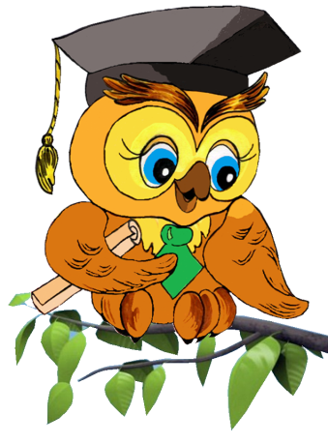

**Підготувала:**

**Вихователь ГПД**

**Ємільчинської гімназії**

**Туровська Леся Петрівна**

**Мета:** дати учням поняття про те, що рідна мова для кожної людини, це те життєдайне джерело, звідки вона бере свою енергію, життєву силу, яка закладена віками, з покоління в покоління цілим народом, рідним краєм; розвивати і збагачувати мову учнів; виховувати любов і гордість за рідну українську мову, бажання зберегти її чистоту і красу.

**Обладнання:** плакати та вислови про мову.

**Хід заняття**

_ Діти, відгадайте загадку:

Я – наука непроста, хоча і цікава

В королівстві я живу слова і забави.

І в свою майстерну мовну,

Доки ви зі мною,

Мовних скарбів пребагато

Візьмете з собою.

В подорож усіх вас кличу,

До складних завдань.

Тож не зрадьте, любі діти,

Моїх сподівань.

То нарешті здогадались, хто я?

Звать мене звичайно… *(Українська мова)*

Як ви вже здогадалися, напевно, сьогодні ми поговоримо про Україну і нашу рідну українську мову.

Україна – суверенна держава. Вона має право самостійно, без втручання інших держав, вирішувати свої зовнішні і внутрішні проблеми.

Діти, ми живемо в Україні і тому повинні знати і розмовляти українською мовою. Наша мова – мелодійна і співуча. Де ще ви почуєте такі співучі слова: веселка, шипшина, смерічка, цимбали, полонина, водограй. Це жива схованка людського духу, його багата скарбниця, в яку народ складає своє давнє життя і свої сподівання, розум, досвід, почуття.

**Гра «Алфавітна естафета»**

**Правила гри:** діти по черзі біжать призначеного місця (до дошки) і пишуть по одній букві алфавіту; перший - а, другий –б, третій –в і т. д.. Гра продовжується, поки кожна команда не напише останню букву в алфавіті, (якщо команда написала неправильну букву то вона вибуває з гри).

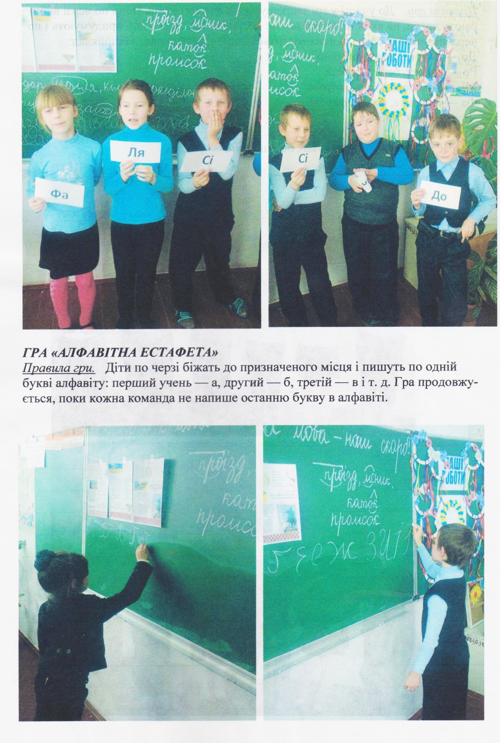

**Гра «Асоціації»**

**Правила гри:** до кожної першої літери даного слова написати якомога більше слів.

* Пісок, клас, вода, осінь.

**Гра «До-мі-солька»**

Правила гри: кожній команді дається по одній нотці (-до, -ре, -мі, -фа, -ля, -сі), гравці по черзі називають слова, в яких міститься відповідний склад.

Наприклад: До – дорога, подорож;

Ре – берег, береза;

Мі – помідор, доміно;

Фа – фабрика, фарби;

Ля – неділя, цибуля;

Сі – сіно.

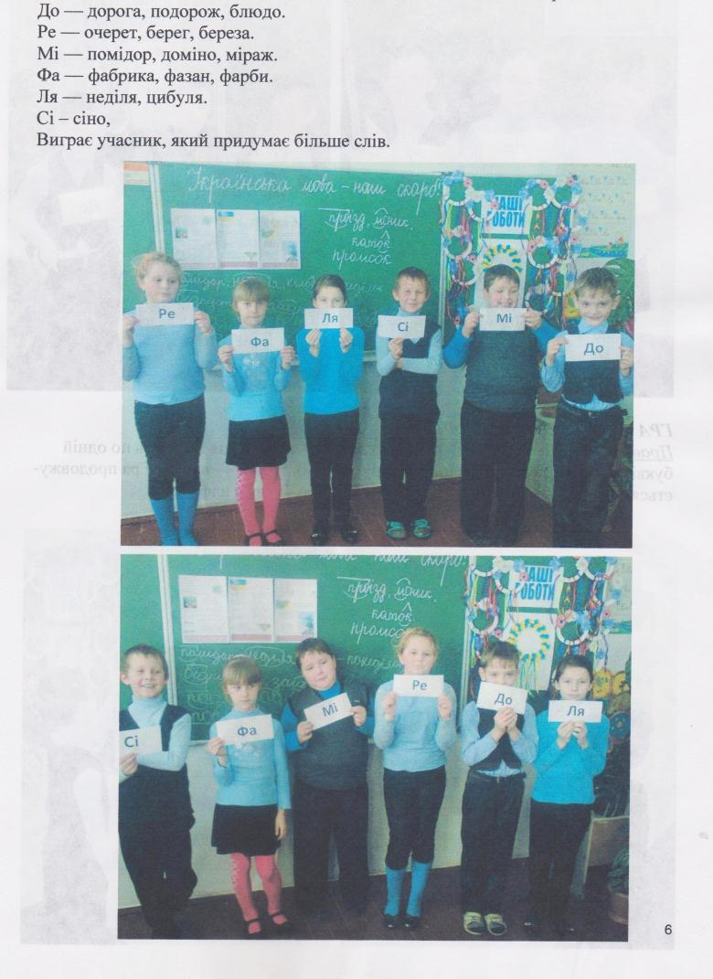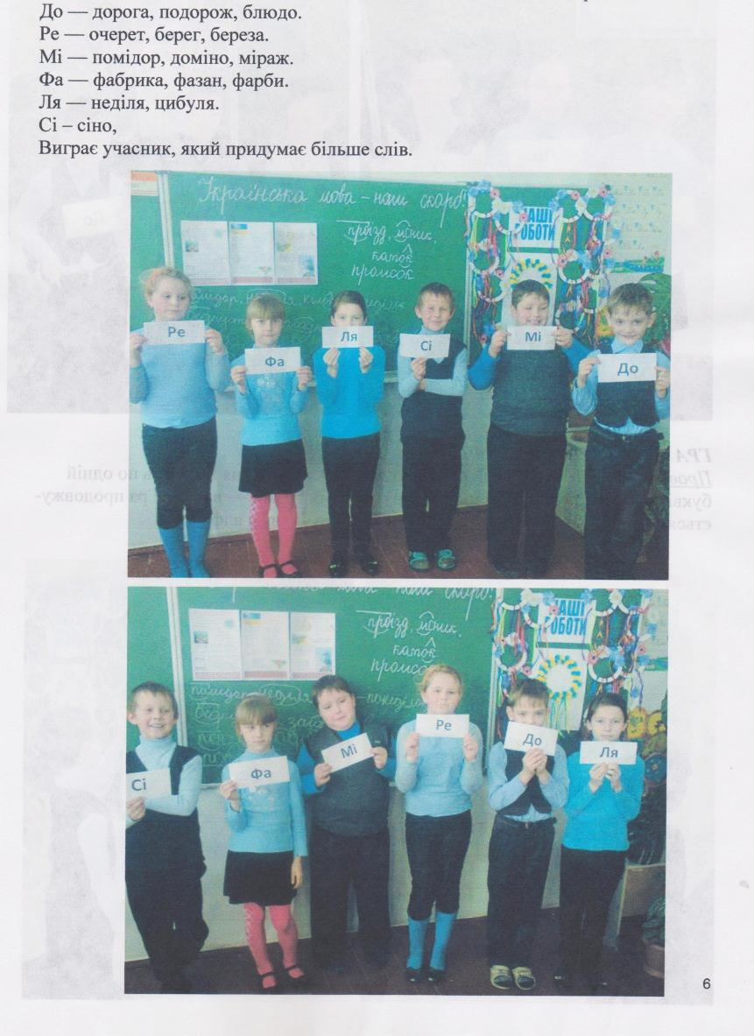

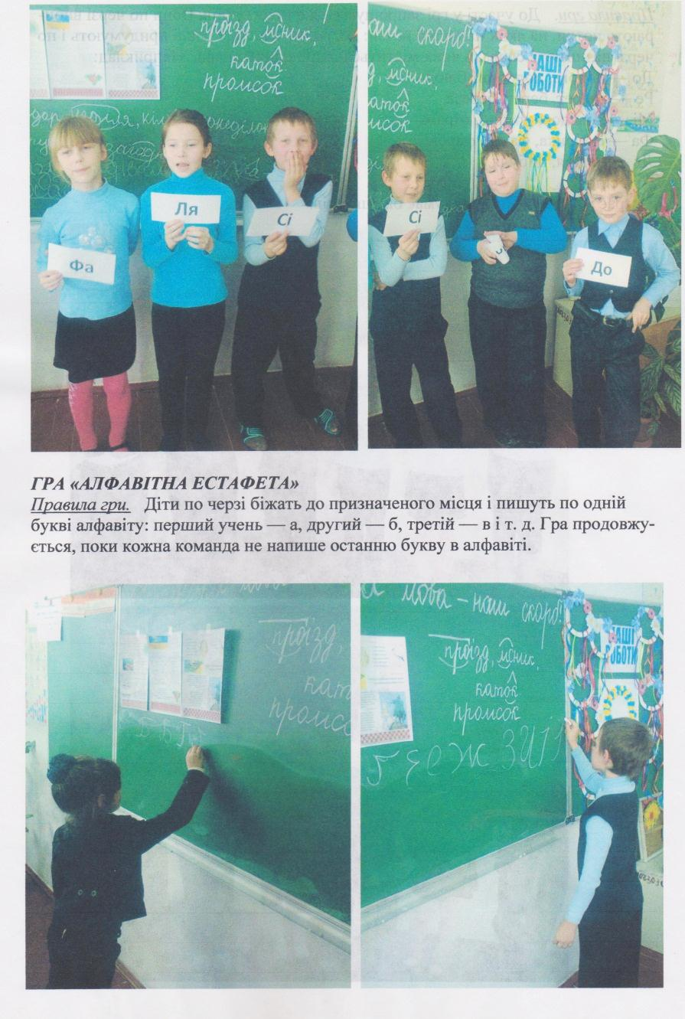

**Гра «Морфологічні шаради»**

**Правила гри:** ведучий називає слова, з частин яких треба скласти нове слово.

*Наприклад:* щоб створити слово 2поводир», треба взяти зі слова «посадка» префікс, зі слова «водити» - корінь, а зі слова «командир» - суфікс.

***Матеріал для гри:***

1. Префікс зі слова «проїзд», корінь зі слова «лісник», суфікс зі слова «каток» (Пролісок).
2. Префікс зі слова «відпустка», корінь зі слова «загадка», суфікс і закінчення зі слова «виставка» (Відгадка).
3. Префікс зі слова «прибув», корінь зі слова «кордон», суфікс зі слова «керівник» (Прикордонник).
4. Перший склад слова «помідор», перший і другий - слова «неділя», другий слова «кілок» (Понеділок).

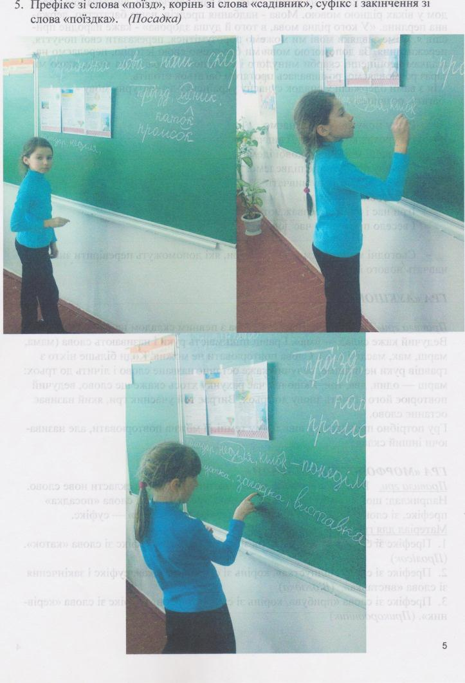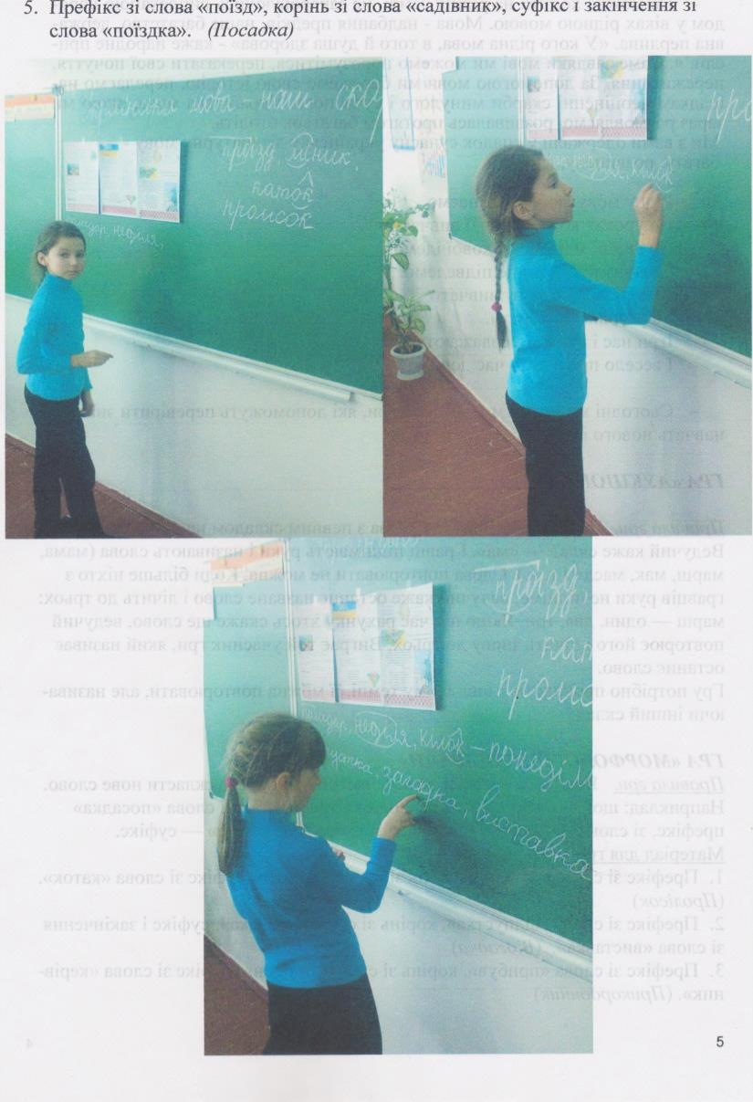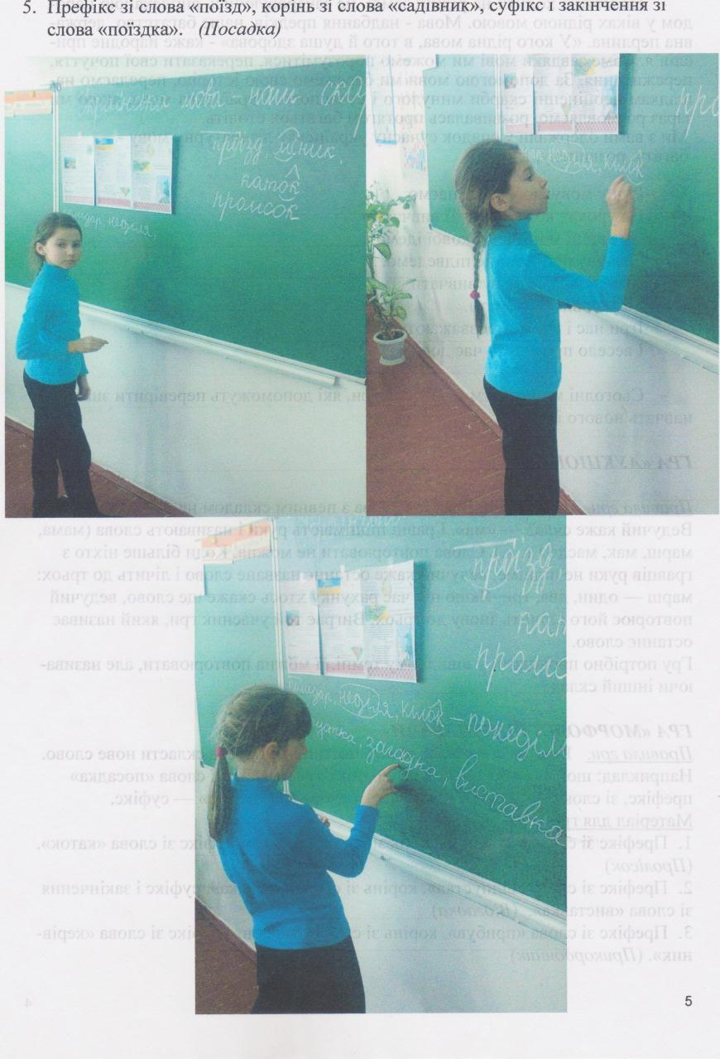

З раннього дитинства і до глибокої старості людина пов’язана з мовою. Нею можна передавати свої почуття, думки. До перлин української мови належать прислів’я та приказки.

**Гра «Знайди половинку»**

* З’єднати дві половинки одного прислів’я:

Умій сказати,… буває гірко.

Гостре словечко… менше слів

Від солодких слів… а злого слова –ні.

Вода все сполоще,… коле сердечко.

Більше діла -… умій змовчати.

**Конкурс «Хто кого переговорить»**

**Правила гри:** кожній команді дається скоромовка, учні читають скоромовки. Перемагає та команда, яка найкраще виговорить скоромовку.

Для синків – молодців

Мати напекла млинців.

І хвалили молодці

Ті млинці на молоці.

Вовк-вовцюг вівцю волік.   
Вова вовку – вила в бік.   
Як завив же вовк-вовцюг,   
Миттю випустив вівцю.

Сидів горобець на сосні, —   
Заснув — і упав уві сні.   
Якби не упав уві сні.   
Сидів би він ще на сосні.

Черепашці з черепашенятами   
Важко змагатися із жабенятами.

**Гра «слово-відповідь»**

В українській мові дуже багато загадок, їх люблять відгадувати не тільки діти, а й дорослі. Спостережлива людина завжди відгадає загадку. Перевіримо, чи спостережливі ви.

**Правила гри:** кожній команді даються картки з буквами даної відгадки, учні в якої команді відгадка виходять до дошки і показують.

***Матеріал для гри:***

*Загадки про мову.*

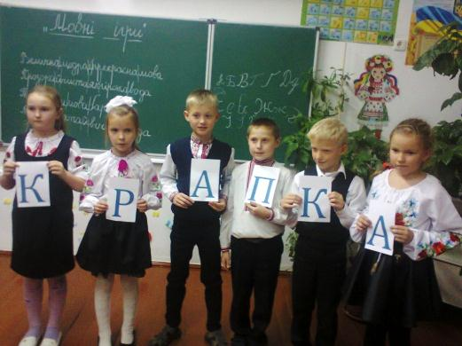

Маленька, менша від машинки,

Ні з ким не стану на броню.

А при читанні, коли треба,

Й людини мову я спиню. (КРАПКА)

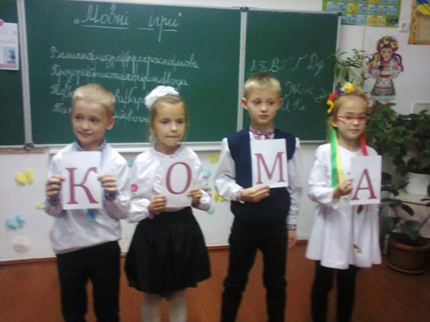

Злита з хвостиком ця крапка,

Невелика, власне, лапка.

Робить паузу, всім знайома,

Як вона зоветься? (КОМА)

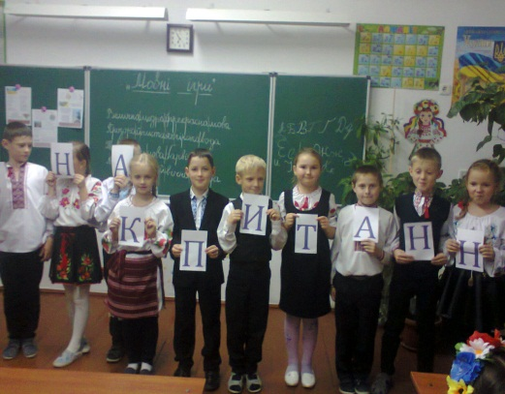

Він після речення, цитати

Вмостився, схожий на гачок.

Всіх нас примушує питати,

А сам ні пари з вуст – мовчок. (ЗНАК ПИТАННЯ)

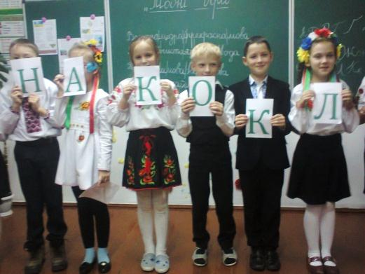

Що за знак – стрункий як спис,

Він над крапкою завис.

Спонука до поклику,

Хто ж бо він? (ЗНАК ОКЛИКУ)

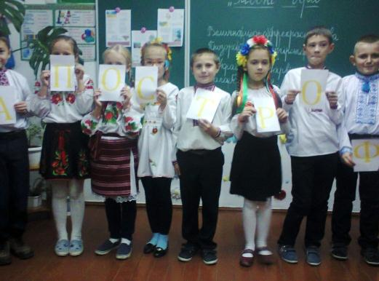

Я такий же, як знак розділовий,

І відомий шкільній дітворі.

Та в словах української мови,

Я пишусь не внизу, а вгорі.

Спробуй лиш написати імя –

Зразу стану потрібним і я. (АПОСТРОФ)

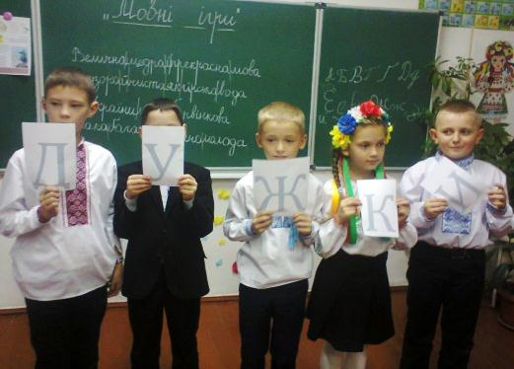

Вони для речення багато значать:

Турботливо обнімуть, як дружки,

І вставлені слова й цитату вкажуть,

Давайте ж ми назвемо їх. Це - (ДУЖКИ)

**Гра «Добери слово в риму»**

* А зараз, діти, покажемо знання рідної мови.

**Правила гри:** треба дібрати слова-рими, щоб вийшов вірш.

Кожній команді дається уривок з вірша, діти добирають рими і зачитують.

***Матеріал для гри:***

1. Українська рідна мова

Мелодійна *(світанкова)*!

Ти від серця йдеш до серця,

І дзвениш, як те *(джерельце)*.

Щира, світла і казкова,

Ніжна-ніжна, *(пелюсткова)*.

Ти багата і барвиста,

І дзвінка, і *(промениста)*.

І буденна, і святкова,

Мово наша *(калинова)*!

1. І свята, і найрідніша,

І для слуху *(наймиліша)*.

У тобі лани світання,

Є любов, а є *(кохання)*.

Ти така ясна, чудова,

Мова наша *(веселкова)*!

У тобі глибінь кринична,

Ти близька для нас і *(звична)*.

І весела, і завзята,

Ти дотепна і *(крилата)*.

1. Лагідна і терпелива,

То сумна, то *(жартівлива)*.

Іскрометна і лірична,

І пісенна, й *(поетична)*.

Дорога, а ще пречиста,

То звичайна, то *(врочиста)*.

Ти цікава й щедра мова

І відкрита й *(загадкова)*.

І повільна, й блискавична,

І правдива, й *(фантастична)*.

1. І щаслива, і нещасна,

Історична і *(сучасна)*.

Ділова і виробнича,

І відверта, й *(таємнича)*.

І тому не випадково,

Є в тобі потрібне *(слово)*.

На всі випадки життя,  
І на кожне *(почуття)*.

Для полегшення роботи, можна дати дітям слова (на листочку), які можна дібрати.

1 команді: *світанкова, джерельце, пелюсткова, промениста, калинова.*

2 команді: *наймиліша, кохання, веселкова, звична, крилата.*

3 команді: *жартівлива, поетична, врочиста, загадкова, фантастична.*

4 команді: *сучасна, таємнича, слово, почуття.*

**Заключне слово:** Отже, мова людини – це показник її вихованості, культури, розуму і мудрості. Тому, старайтесь, діти, вивчити рідну мову так, щоб розмовляти нею правильно, красиво, вишукано. Українська мова того варта! Будьте терплячими і наполегливими в оволодінні українською мовою, любіть і плекайте її, бо ви патріоти своєї Вітчизни, ви громадяни вільної України, а це означає, що ви її народ, а народ без мови – не народ, а просто юрба, яку можна знищити, поневолити…

*Діти:* Моя чарівна мова промениста,

Вона у пісні й казочці звучить.

Найкраща в світі рідна і барвиста,

А як без неї на Землі прожить?

В нас, українців, - українська мова!

В ній найсвітліші, лагідні слова.

Й матусі ніжна пісня колискова,

Як сонечко нас щедро зігріва.

